(FW02) – [AR] Arabische Wörter in der deutschen Sprache / الكلمات العربية في اللغة الألمانية …
Wörter zu den Textbeispielen / كلمات لأمثلة النص

(1) Wörter aus dem Arabischen | كلمات من اللغة العربية (1)
die Razzia | غازية
der Alkohol | الكحول
das Haschisch | حشيش
das Magazin | مخزن
das Arsenal | دار الصناعة
der Kaffee  der Mokka | قهوة  مخا
das Elixier  das Lebenselixier | الإكسير  إكسير الحياة
der Zucker | سكر
die Karaffe | غرافة
die Havarie | عوار
der Kadi  der Richter | قاضي  القاضي
das Sofa | صفة
das Sorbet | شربة
der Safran  safranfarben | صحراء  لون الزعفران
der Tarif  die Preisliste | تعريفة  لائحة الأسعار
der Algorithmus | الخوارزمي
die Ziffer  die Zahl | الرقم  العدد

die Chiffre  etwas chiffrieren – verschlüsseln  etwas dechiffrieren – entschlüsseln | صفر  لتشفير شيء ما  لفك تشفير شيء ما - لفك تشفير شيء ما
die Algebra | الجبر
der Almanach  das Jahrbuch | المناخ  الكتاب السنوي
der Admiral | السمت
das Schach(spiel)  Schachmatt! | لعبة الشطرنج  شاه مات

(2) noch ein paar Wörter … ;-) | … بضع كلمات أخرى (2)
die Polizei  die Waffe | الشرطة  السلاح
sicher – versichern  die Versicherung | آمن - أؤكد  التأمين
der Verlag  die Druckerei | الناشر  محل الطباعة
die Kultur  die Literatur | الثقافة  الأدب
die Schlacht  der Krieg | المعركة  الحرب
die See  das Meer | البحر  البحر

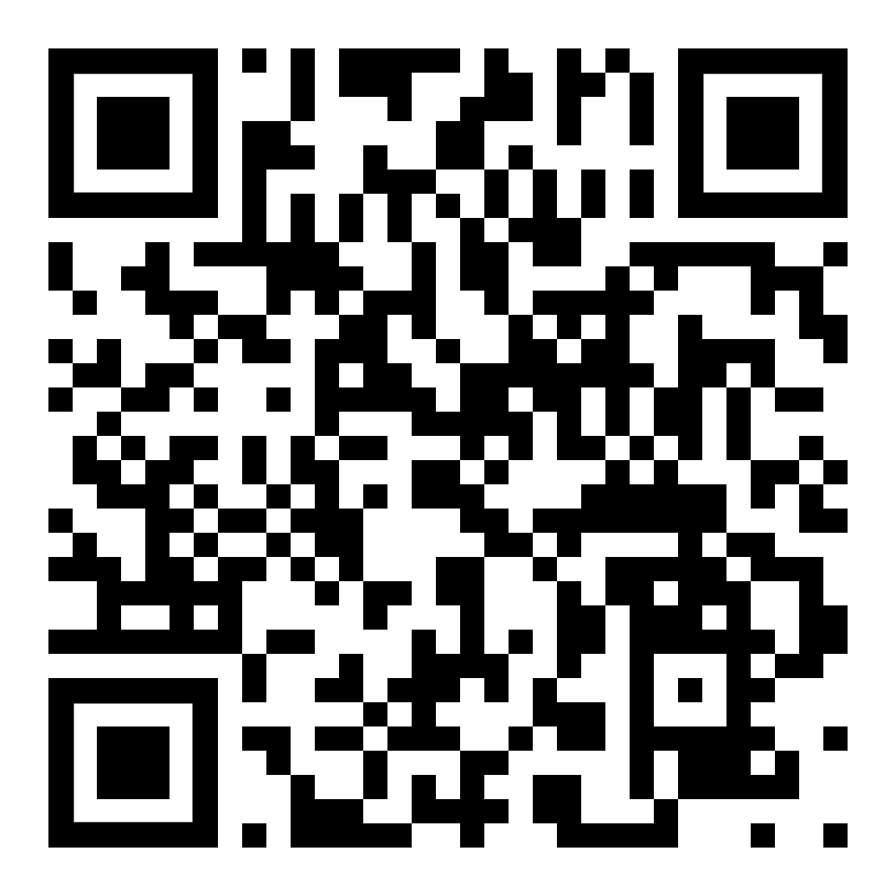  Höre dir den Text an (MP3)  الاستماع إلى كلمات | 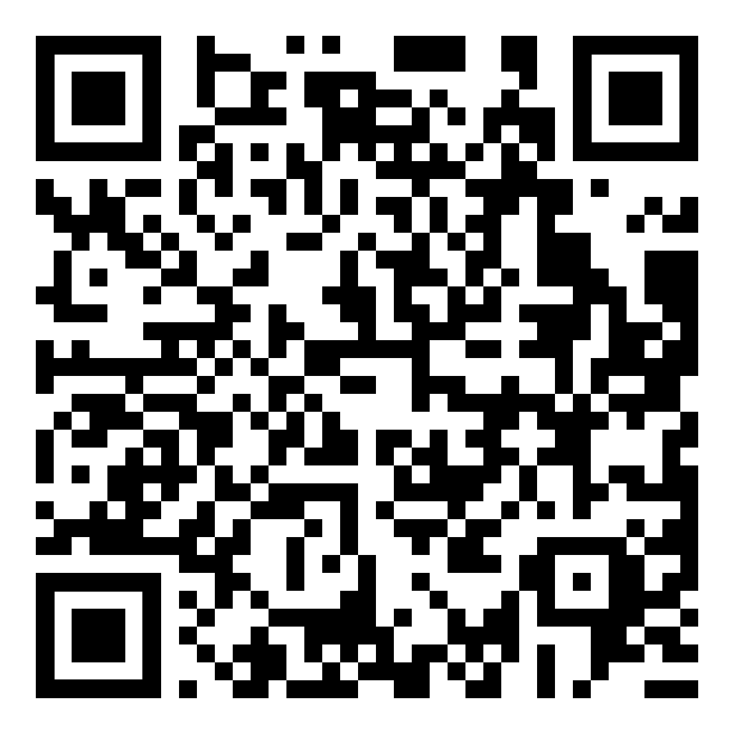  diese Seite  این صفحه | 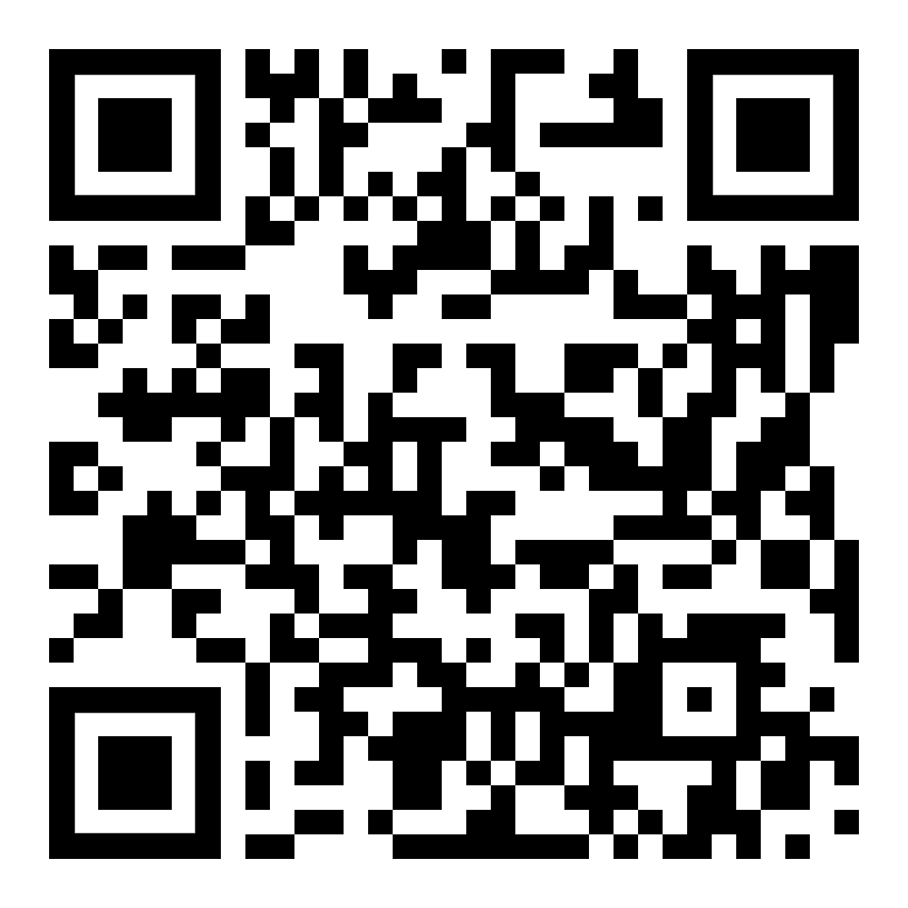  zur Textseite  إلى صفحة النص

